Правила соревнований.

Кубок по Спортивному ножевому бою

Организатор Школа ножевого боя «Толпар»
При поддержке ФНБР

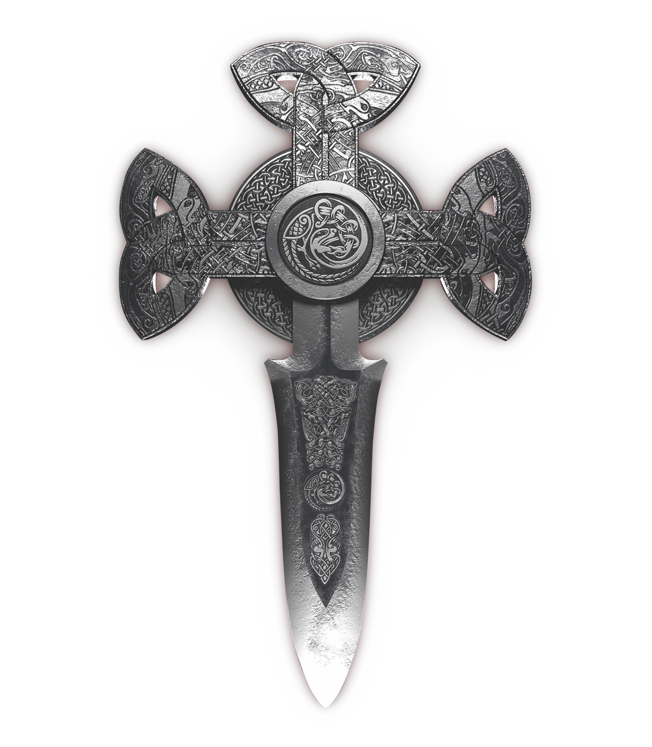

СТАТЬЯ 1. ПЛОЩАДКА ДЛЯ ПРОВЕДЕНИЯ СОРЕВНОВАНИЙ
- Площадка для соревнований должна быть ровной, плоской, без помех и препятствий
- Площадка для соревнований представляет собой квадрат, с длиною стороны 8 м (измерение по внешней стороне может корректироваться в зависимости от условий зала). По периметру площадки расположена зона безопасности шириною 1 м. (может корректироваться в зависимости от условий зала)
- Для обозначения позиций спортсменов на расстоянии 1.5 метра от центра площадки наносятся 2 равноудаленные от края площадки параллельные линии длиною один метр.
- Для обозначения места нахождения секундантов во время поединков два стула за пределом площадки напротив линии обозначения позиций спортсменов/
- Площадка должна быть оборудована электронной системой фиксации ударов "Спорт-нож" для проведения поединков.
- В зоне прямой видимости площадки для проведения соревнований должны находиться, стол руководителя и секретаря судейской бригады

СТАТЬЯ 2. СОСТАВ СУДЕЙСКОЙ БРИГАДЫ
- По решению главного судьи соревнований состава судейской бригады, обслуживающий поединок состоит из: основного рефери, рефери на площадке, секретаря судейской бригады (в чьи обязанности входит работа с перекидным табло.), ассистента за пределами площадки, осуществляющего видеофиксацию.
- Состав судейской бригады, обслуживающая поединок, по решению главного судьи может быть дополнен: секундометристом и/или боковыми судьями.
- Регламент поединка
  - Секретарь объявляет пару, выходящую на предстоящий поединок и участников, которым надлежит подготовиться к следующему поединку. Объявленные участники занимают исходные позиции на площадке.
  - Рефери убеждается в готовности соперников к поединку, после чего подает команду «Бой!». С этого момента начинается учёт, оценка действий и отсчет времени поединка.
  - Поединок останавливается чётко слышимой командой «Стоп!» или « Стоп время», после чего время поединка останавливается, любые удары результативными не считаются. По команде «Стоп!» участники прекращают действия и на месте ждут дальнейших распоряжений рефери, участникам допускается сделать шаг в противоположную от противника сторону.
  - При выполнении запрещенных действий поединок останавливается, участники возвращаются на центр площадки, участник, нарушивший правила получает предупреждение/штрафные очки.
  - Поединок заканчивается командой (сигналом) об окончании времени поединка, после чего любые удары результативными не считаются.
  - Поединок может быть остановлен рефери в случаях:
    - выполнение одним из участников критериев победы;
    - нокаута или технического нокаута участника;
    - нокдауна (снижение обороноспособности или прекращение одним из участников координированных защитных действий);
    - потери спортивного снаряда одним или обоими участниками;
    - нарушения правил или выполнения запрещённого действия;
    - истечения времени поединка;
    - поломки оружия или защитного снаряжения;
    - получения травмы;
    - подачи сигнала участником или секундантом об отказе от боя и признании проигрыша («выброс полотенца»);
    - иной ситуации, требующей вмешательства судей;
    - падением одного из бойцов, без возможности подъема.
- По окончании поединка соперники занимают исходные позиции для оглашения результатов поединка.
- После объявления победителя соперники без промедления покидают площадку (разрешается задержаться для того, чтобы выразить уважение сопернику, зрителям или судьям).

СТАТЬЯ 4. ПРАВА И ОБЯЗАННОСТИ УЧАСТНИКОВ СОРЕВНОВАНИЙ И СЕКУНДАНТОВ
- Участник обязан:
- соблюдать правила соревнований
- быть вежливым и корректным
- выполнять требования судейской бригады
- являться на поединок по вызову судейской бригады
- не останавливать самостоятельно поединок
- не покидать самостоятельно соревновательную площадку

- Участник имеет право:
- использовать средства индивидуальной защиты, согласно правилам и регламенту соревнований
- обращаться в судейскую коллегию через представителя команды (секунданта)
- иметь секунданта
- подавать условный сигнал (поднятие руки вверх) в случае получения травмы, необходимости поправить защитное снаряжение или отказа продолжать поединок
- отказаться от проведения поединка или дальнейшего участия в соревнованиях

- Секундант обязан:
- соблюдать правила соревнований
- быть вежливым и корректным
- выполнять требования судейской бригады
- находиться за границей площадки во время проведения поединка

- Секундант имеет право:
- на мгновенный протест в ходе поединка
- на протест после окончания поединка, если протест относится к последнему набранному баллу

СТАТЬЯ 5. ПОРЯДОК ПРОВЕДЕНИЯ ПОЕДИНКА
- Поединок ведётся до победы.
- Время поединка устанавливается 2 минуты.
- Поединок может закончиться досрочно (статья 15).
- Поединок начинается командой рефери «Бой», останавливается командой «Стоп».
* После команды «Время» (произнесенной секундометристом), удары не засчитываются, в зачет не идут. Во избежание споров, все зачетные удары должны быть проведены до команды «Время».
- Система электронного судейства используется ТОЛЬКО для определения результативности действий спортсменов во время боя. В течение боя табло системы судейства РЕГУЛЯРНО обнуляется, для упрощения судейства. Как правило, табло обнуляется во время тактических пауз. Счет боя выставляется карточками с цифрами вручную.
- Исходный счет 0:0. Бой идет до 5 баллов. Ведение счета поединка происходит путем начисления «зачетных» (статья 6) и «штрафных» баллов (статья 7) к исходному счету «0:0».
- «Зачетные баллы» начисляет рефери исходя из счета на табло электронной системы судейства «Спорт-нож», секретарь судейской бригады фиксирует эти баллы карточками с цифрами вручную.
- «Штрафные баллы» начисляет рефери за нарушение правил, секретарь судейской бригады фиксирует эти баллы карточками с цифрами вручную.
- Если по истечению времени раунда спортсмены имеют равный счет в баллах, то бой идет до первого чистого начисленного балла, (зачетного или штрафного), длительностью -1 минута, если это не противоречит регламенту турнира.
- Если после дополнительного времени результата нет, то система «Спорт-нож» выставляется на отрицательный счет 1:1 и дальше бой идет по системе «Стоп-балл», без ограничения времени.

СТАТЬЯ 6. ЗАЧЕТНЫЕ БАЛЛЫ
- Электронная система судейства «Спорт-нож» автоматически начисляет очки и демонстрирует их на табло, каждое результативное действие приносит 1 (один) балл.
- На основании начисленных электронной системой судейства очков и штрафных, рефери присуждает зачетные баллы.
- Рассматривается только счет электронной системы судейства, начисленный ударами в разрешенные области и штрафными баллами, заработанными бойцами во время поединка.
- Удары спортсмена, зафиксированные «Спорт-ножом» о свое тело, рассматриваются в пользу соперника
- Удары спортсмена, зафиксированные «Спорт-ножом» с нарушением правил или после нарушения правил, не засчитывают.
- В случае фиксации и залома локтевого и плечевого сустава вооруженной руки в результате захвата, удары, зафиксированные «Спорт-ножом» не учитываются.
- Один балл получает спортсмен, который провел «чистую атаку» (статья 8). В течение эпизода спортсмен может нанести несколько «чистых атак», каждая из этих атак будет оценена по одному баллу.
- Судьи останавливают обмен ударами, если каждый из бойцов набирает на табло «Спорт-ножа» по 1 очку и/или более (так как из этого эпизода никто не выйдет победителем).
- В случае, если на табло «Спорт-ножа» высвечивается 7 и более безответных баллов в одном эпизоде (т.е. 7:0, 8:0 и т.д.), бой останавливается мгновенно, то есть судья не дожидается тактической паузы между ударами, связанной, к примеру, с разрывом дистанции и объявляется «Чистая победа», в пользу того, кто набрал 7 и\или более баллов.

СТАТЬЯ 7. ШТРАФНЫЕ БАЛЛЫ
- Наказание за любые запрещенные действия производит рефери.
- Наказания подразделяются на «устное предупреждение» и «штрафной балл».
- «Штрафные баллы» и «устное предупреждение» рефери выносит согласно статье 11.
- «Штрафной балл» должен быть подсчитан, как «+1» или «+2» к счету соперника.
- «Устное предупреждение» не влияет на счет поединка, дается не более двух раз за поединок каждому из участников, любые последующие нарушения наказываются «штрафными баллами», если это не противоречит регламенту турнира.
- «Устное предупреждение» может стать результативным в случае повторного его получения в следующем поединке. Пример: один из бойцов в первом бою получает предупреждение и побеждает по баллам. В следующем бою это предупреждение будет суммироваться с теми возможными предупреждениями, которые он получит. И исходя из этого, судья будет принимать решение о начислении баллов его противнику.
- Секретарь, при объявлении бойцов, обязан обозначить количество предупреждений на поединок каждого бойца, которые должны быть зафиксированы на электронном табло.

СТАТЬЯ 8. ЧИСТАЯ АТАКА
- Чистая атака – удары «Спорт-ножом», нанесенные в разрешенные области, которые привели к начислению очков на табло электронной системы судейства, но при этом не последовало незамедлительных ответных ударов соперника (к примеру: встречные удары, ответные удары с выпадом).
- Ответные удары, которые были произведены через определенную паузу («тактическая пауза») считать отдельными техническими действиями, а не обменом ударами (например: удар, для нанесения которого потребовалось совершить не менее двух шагов).

СТАТЬЯ 9. РАЗРЕШЕННЫЕ И ЗАПРЕЩЕННЫЕ ОБЛАСТИ
- Голова:
- Разрешены все удары «Спорт-ножом», в область, защищенную фехтовальной маской.
- Запрещены любые удары в область затылка.
- Запрещены удары руками и ногами, захваты.
- Шея:
- Разрешены колющие, режущие и рубящие удары «Спорт-ножом» в область, защищенную воротником маски.
- Запрещены любые удары со стороны затылка.
- Запрещены удары снизу в клинче.
- Запрещены удары руками и ногами, захваты.
- Туловище:
- Разрешены все удары спорт-ножом.
- Запрещены любые удары в пах и в позвоночник.
- Запрещены удары руками, ногами, захваты за одежду на туловище.
- Руки:
- Разрешены все удары спорт-ножом, захваты, удары руками.
- Запрещены удары ногами.
- Ноги:
- Разрешены все удары спорт-ножом.
- Запрещены захваты, удары руками и ногами.

СТАТЬЯ 10. РАЗРЕШЕННЫЕ ДЕЙСТВИЯ
- Любые режущие и колющие удары имитацией ножа по всем направлениям и частям тела кроме запрещенных.
- Сбив, накладка, блокировка, захват рукой, вооруженной руки противника.
- Борцовская техника и захваты за конечности или тело противника в стойке без проведения бросков, без обоюдного падения, проведения приёмов обезоруживания.
- Все действия кроме запрещенных

СТАТЬЯ 11. ЗАПРЕЩЕННЫЕ ДЕЙСТВИЯ

- Устное предупреждение выносится за следующие действия:
- непреднамеренное нарушение целостности личной экипировки или экипировки противника;
- непреднамеренное техническое действие, запрещенное правилами соревнования, возникшее в результате действий соперника и не повлекшее травмы участников;
- атака соперника до команды «Бой» или после команды «Стоп»;
- перемещение по площадке до команды «Бой» или после команды «Стоп» без команды судьи;
- «Навал» - серийная атака с игнорированием защитных действий.
- умышленный разворот к сопернику спиной, перекаты, кувырки.
- выход обеими ногами за границы площадки (дольше 1 секунды).
- имитация удара ногой или поднимание ноги выше тазобедренного сустава противника.
- подсечка.
- умышленное\неумышленное наступание на стопу противника.
- выталкивание противника за границу площадки.
- разговоры во время поединка с противником.
- в ситуации получения зачетных баллов противником и последующим его падением, с невозможностью его оппонента наносить удары после падения, эпизод с зачетными баллами не засчитывается.

Исключением, не влекущим за собой предупреждение, является нарушение границ площадки в следующих случаях:
- выход обоих участников за границу в процессе клинча или обмена ударами;
- выход одной ногой;
- кратковременный выход (не более 1 секунды) двумя ногами в процессе передвижения по площадке.
- умышленное\неумышленное выталкивание противника за границу площадки.
- Следующие запрещенные действия наказываются 1 (одним)
«штрафным баллом» (все действия после 2-х предупреждений), а также:
- касание соревновательной площадки 3 опорными точками (если данное касание не является элементом технического приема);
- потеря ножа;
- явное уклонение от поединка;
- произнесение любых замечаний участником в ходе поединка;
- попытка применения техники борьбы (броски, болевые и удушающие приемы), если не повлекли за собой травмы;
-любой удар в запрещенную область, не повлекший травму;
- попытка или снятие фехтовальной маски с себя или противника в ходе поединка (на усмотрение судьи, маска может быть плохо одета или быть большего размера и плохо фиксирована на голове);
- любая атака упавшего соперника;
- умышленные\неумышленные падения участника на пол;
- кратковременный (менее одной секунды) захват за лезвие спорт-ножа;
- удары головой, руками, ногами и рукоятью спорт-ножа не повлекшие травмы (кроме действий, описанных в статье 9).
- Следующие запрещенные действия наказываются 2 (двумя)
«штрафными баллами»:
- метание спорт-ножа.

СТАТЬЯ 12. ДИСКВАЛИФИКАЦИЯ
- За умышленное (по мнению судей) выполнение запрещённого действия.
- Захват и удержание лезвия ножа.
- За запрещённое действие, приведшее к травме соперника.
- За 4 предупреждения в течении соревнований, которые были даны за выполнение запрещенного действия, которое могло привести к травме соперника.
- За разговоры и пререкание с судьёй, оскорбительные и нецензурные реплики, действия, нарушающие этические нормы. В случае, если подобные запрещенные действия выполняются представителем команды, то рефери имеет право вынести на рассмотрение главного судьи вопрос об отстранении команды от дальнейшего участия в соревнованиях.
- За применение несоответствующей экипировки.
- Отстранение спортсмена от дальнейшего участия в соревнованиях:
- при повторной дисквалификации за захват за лезвие имитации ножа.
- при повторной дисквалификации за запрещенные действия, которые могли привести к травме соперника.
- Отстранение команды от дальнейшего участия в соревнованиях:
- при повторной дисквалификации одного из спортсменов команды на основании п. 5. Бои других участников команды, которые проходят непосредственно в момент принятия решения о ее дисквалификации, засчитываются в общем порядке, после чего команда снимается с соревнований.

СТАТЬЯ 13. НОКДАУН
- Нокдауном является
- ситуация, при которой участник сбит на пол, или потрясен в результате удара, или неспособен адекватно отвечать требованиям поединка;
- любая остановка участника, показывающая реакцию на боль в результате удара и нежелание продолжать поединок.
- Даже в отсутствии этих признаков рефери может интерпретировать как нокдаун ситуацию, когда в результате продолжения поединка возникает угроза безопасности участника.

СТАТЬЯ 14. ПРОЦЕДУРА ПРИ НОКДАУНЕ.
- Если участник в нокдауне в результате атаки соперника с использованием разрешенных технических действий, то рефери предпринимает следующие меры:
- Останавливает поединок, объявив: «Стоп», с целью разделить нападавшего от находящегося в нокдауне соперника.
- Начинает отсчет громко вслух от «Один» до «Десять» с секундным интервалом, повернувшись к находящемуся в нокдауне участнику, при этом выполняя специальные жесты рукой, показывая отсчет времени.
- В случае, если находящийся в нокдауне участник встает во время отсчета рефери и желает продолжить борьбу, рефери должен продолжить счет до «Восемь» для полного восстановления этого спортсмена. Затем рефери должен определить, восстановился ли спортсмен и, если так, то прибавляет 1 балл его сопернику (чьи действия привели к нокдауну) и продолжить поединок командой «Бой».
- Если участник, находящийся в нокдауне, не демонстрирует готовность продолжать поединок при счете «Восемь», рефери продолжает счёт до «Десять» и объявляет другого участника победителем нокаутом.
- Если у рефери есть опасение за здоровье участника он может прибегнуть к помощи медика.
- Если оба участника сбиты, рефери будет продолжать отсчет, пока один из соперников достаточно не оправился.
- Если оба участника не оправились при счете «Десять» победитель будет определен по счету поединка до момента нокдауна.
- Если рефери считает, что участник не в состоянии продолжать бой, то своим судейским решением может объявить победителя и без отсчета или без продолжительного отсчета.

СТАТЬЯ 15. КРИТЕРИИ ПОБЕДЫ
При достижении одного из критериев победы рефери объявляет победителем одного из спортсменов.
- Победа по очкам. Победа присуждается спортсмену, набравшему первым 5 зачетных баллов или по истечению раунда, имеющему большее количество баллов.
- Победа за явным преимуществом (досрочная) присуждается бойцу, который набрал 7 очков и больше, при этом его соперник имеет счет 0 очков на табло «Спорт-ножа». Как только на табло фиксируется счет 7:0, бой останавливается, и вне зависимости от того, как дальше изменяется счет на табло, победа присуждается бойцу, набравшему 7 очков и более.
Например:
При счете 5:0 или 6:0 в одном незакончившемся эпизоде бой не останавливается до момента ответного действия или разрыва дистанции. Если спортсмен разорвал дистанцию, то ему начисляются «чистые» баллы в соответствии со счетом на табло. Если соперник сумел совершить ответные действия, то начисление баллов идет в соответствии с пунктами 6.8 и 6.9.
При счете 7:0 бой останавливается незамедлительно.
- Победа нокаутом (досрочная). Победа присуждается спортсмену, соперник которого получил нокаут.
- Победа по неявке соперника. В случае неявки спортсмена на бой в течении 2 минут после приглашения его на площадку, победа присуждается его сопернику.
- Победа по дисквалификации соперника. Победа присуждается спортсмену, соперник которого был дисквалифицирован.
- Победа по отказу участника или секунданта. Победа присуждается спортсмену, соперник которого (или его секундант) отказался от дальнейшего проведения боя.

СТАТЬЯ 16. ТЕХНИЧЕСКИЕ НЕПОЛАДКИ.
- В случае несрабатывания электронных ножей в эпизоде, если это установлено, непосредственно во время проведения боя, эпизод обнуляется и назначается перебоевка.
- Если неисправность ножей обнаруживается неоднократно во время поединка, по решению судьи, поединок полностью обнуляется и назначается перебоевка всего поединка.
- Все ножи, поврежденные или сломавшиеся во время поединка, незамедлительно меняются на новые, работающие.
- Каждый боец имеет право перед боем проверить состояние работоспособности своего ножа, совершив технические действия самостоятельно, по своему телу. Все последующие проверки работоспособности ножа, должны быть согласованы с судьей.

